ЭССЕ
«Наставник. Кто он? Зачем он? Для кого он?»

Пугачева Ольга Петровна
Воспитатель 1 категории
МОАУ «СОШ № 11 г. Орска»

Средний учитель рассказывает.
Хороший учитель объясняет.
Очень хороший учитель демонстрирует.
Великий учитель вдохновляет.
(Уильям Артур Уорд)

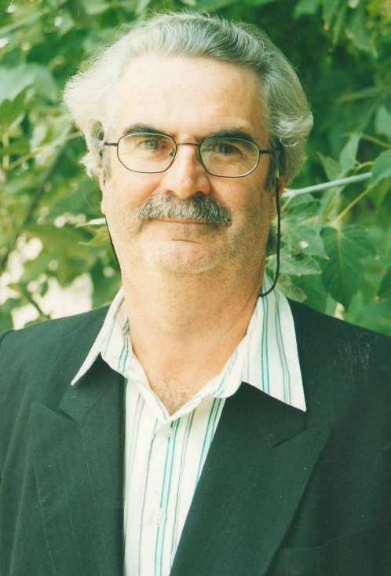

Свой жизненный путь каждый из нас выбирает сам и делает это по- разному: кто-то идет методом проб и ошибок, кто - то ищет полезные советы в книгах.
Как сделать выбор и не ошибиться!
В погоне к «лучшему», забыть про «хорошо».
С привычным и обыденным проститься,
Нащупать главное, «мое» иль не «мое».
И часто, оказавшись на перепутье, перед трудным жизненным выбором для нас очень важна помощь и поддержка мудрого человека-наставника.
И таким наставником для меня стал мой учитель математики, и классный руководитель Ульянов Владимир Степанович.
Владимир Степанович - ветеран педагогического труда, отличник народного просвещения, учитель математики школы № 25. Познакомилась я с ним, когда в 8 классе перешла из другой школы. Он вкладывал душу в свое дело, и я с благодарностью его вспоминаю. Мой наставник был для меня как отец, его слова, сказанные мне 40 лет назад, до сих пор помогают мне. Очень четко в моей памяти отразились классные часы, которые мы готовили на выбранную тему календарной даты.
Владимир Степанович старался нас всесторонне развивать, он нацеливал каждого ученика на глубокое понимание жизненных уроков. Благодаря походам на природу, спортивным соревнованиям, поездке в трудовой лагерь в совхоз «Заречный», организованными Владимиром Степановичем, наш класс стал очень дружным и сплоченным коллективом.
Никогда не забуду наши походы за металлоломом и макулатурой, класс под руководством Ульянова всегда был впереди. Когда мы собираемся на вечер встречи выпускников, взахлеб вспоминаем школьные годы, отмечая оригинальный почерк классного руководителя.
Владимир Степанович - человек с большим сердцем, давший путевку в мою трудовую жизнь.
Мой классный руководитель — мой ключ к знаниям. Первый важнейший жизненный урок- урок добра, порядочности, честности, любви к Родине, я усвоила благодаря ему. Мне повезло с таким хорошим учителем! Наверное, поэтому я тоже стала педагогом.
Наставник – это человек, который необходим всем и каждому. Без учителя не будет ни врача, ни инженера. Все профессии важны для нормального существования в цивилизованном мире. Но, если не будет учителей, то цивилизации придёт конец.

